今日动态
2023.10.17
- 早晨入园
今天早晨，由于户外活动正常开展，我们的集合点在滑滑梯，小朋友们都找到了位置，很棒哦！今天请假2位小朋友，希望在家里好好休息，早点来上学哦！
- 户外活动
目前的户外活动，如无特殊情况即正常开展，活动范围如下：
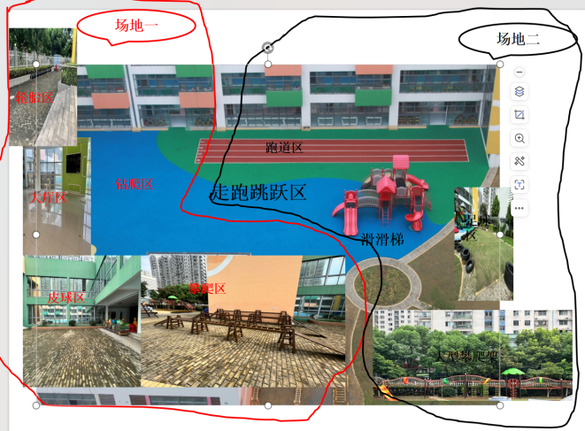
周一~周三在场地二
周四~周五在场地一
小朋友们户外活动的很开心，也出了很多的汗，大家可以给小朋友们准备好吸汗巾和温水！
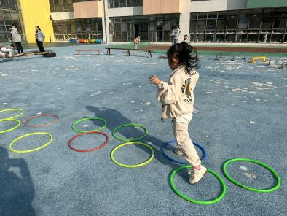 | 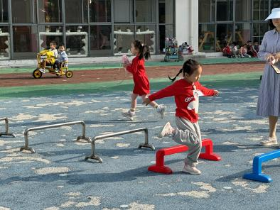 | 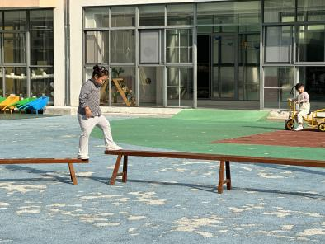
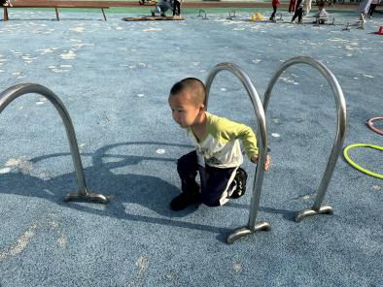 | 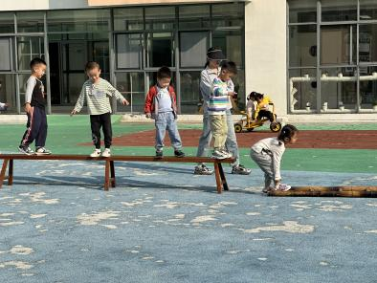 | 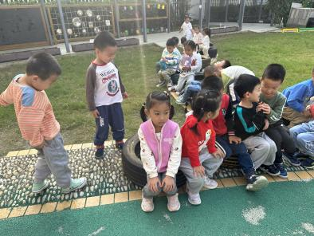
三、点心
今天的点心是牛奶、饼干和核桃。
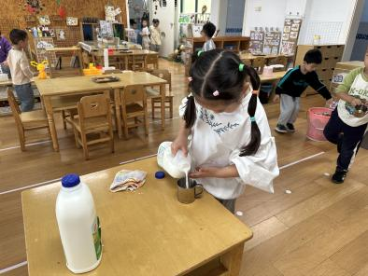 | 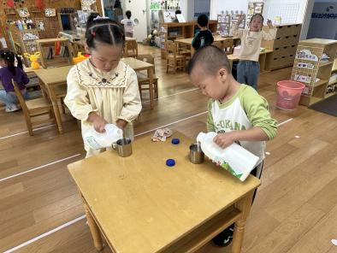 | 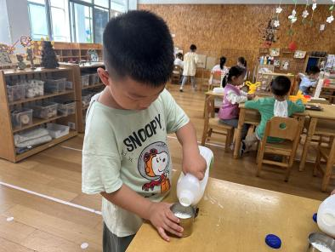
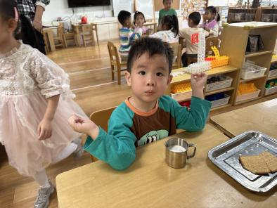 | 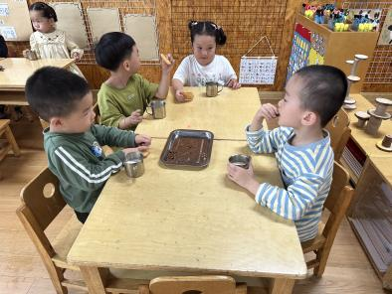 | 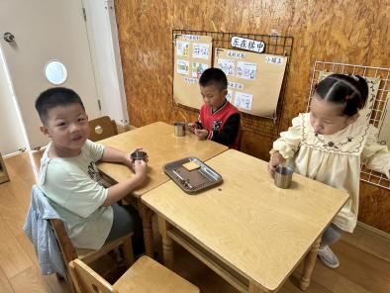

四、集体活动
今天的集体活动是综合《常州特产》。
特产指某地特有的或特别著名的产品，有历史和文化内涵。常州主要特产有大麻糕 、三鲜馄饨、酒酿元宵、 蟹壳黄、萝卜干、芝麻糖等；还有一些工艺产品，如：梳篦、砖刻屏、景泰蓝掐丝工艺画、乱针绣、中国彩绒画、留青竹刻等。
对于幼儿园的孩子来说，这些特产中食品类接触的比较多，对于工艺产品则几乎不了解。根据中班孩子的特点，此次活动主要让孩子了解常州的常见的主要特产。本班孩子大部分来自外地，对于第二家乡的常州，有必要去了解日常生活中与他们息息相关的常州特产。很多孩子有吃过大麻糕 、三鲜馄饨、芝麻糖等特产，对它们的外形、味道等会有所了解，但名称不一定知道，也不一定清楚认识这些就是常州特产，还有部分幼儿对特产概念模糊或根本没有接触过。
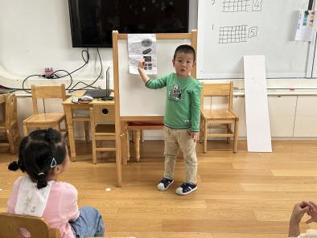 | 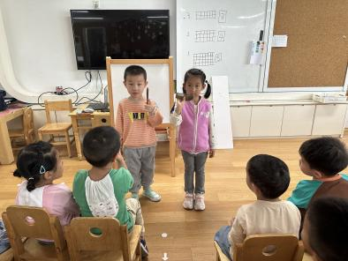 | 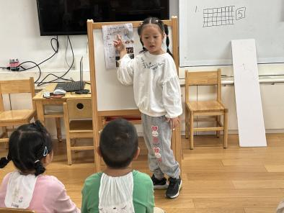
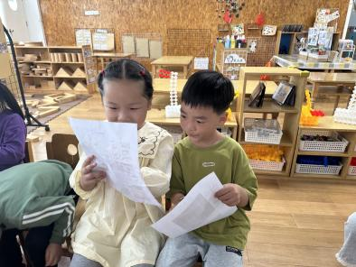 | 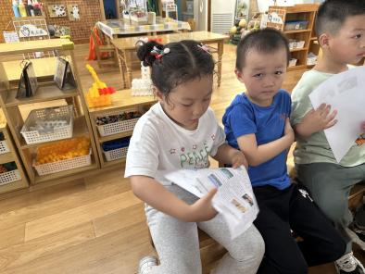 | 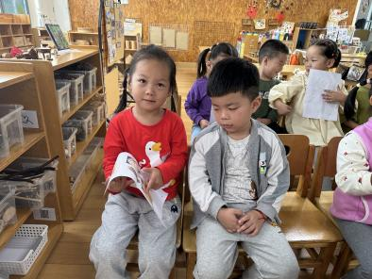
活动中，大部分小朋友都听得很认真，其中，蒋六一、张子俊、李炘睿、徐洛梵、赵玥、刘天睿有点走神，不够认真！注意一下哦！冯桐曦、佘欣怡、安安、六六、佳佳、墨墨、暖暖、布丁、小智、金子皓、万弈、北北、程程、柴郝煊举手很积极，付雨瞳、双双、卓沐锦、优优、恩恩、然然、洋洋、肉肉听的很认真。
- 温馨提示
1.安全教育还没有完成的，今天晚上抽空完成！

